Павлодар облысының білім беру басқармасы,

Екібастұз қаласы білім беру бөлімінің «№22 сәбилер бақшасы» КМҚК

***Су-Джок терапиясы.***

***Дайындаған: Б.К.Арынова***

***Су-Джок терапиясы.***

Соңғы уақытта мектепке дейінгі білім беру мекемелерінде жастарына қарай дәстүрден тыс баламен жұмыс жүруде. Денсаулық саласы бойынша педагогтар су-джок терапиясына қарай бет бұруда, оңтүстік медицинасының соңғы жетістігі, баланың дамуына әсер ететін бірде-бір әдіс.

Су-джок терапиясы – бұл  қол мен аяқ арқылы емдеу жолы. Су-джок терапиясын құрушы оңтүстік корей профессором Пак Чже Ву. Кәріс тілінен аударғанда (Су- қол, джок- аяқ) деген мағына береді.

Қол мен аяқ- адамның дене мүшелерінің тамырының орналасу орталығы.

Түзету (коррекция) жұмыс бағытында тіл мүкістігін болдырмау мақсатында су джок терапиясын массаж ретінде қолдануға болады.

Су-джок терапиясын медитцинада өте көп қолдану себебі: қолдары қозғалмайтын арнайы балаларға, ұсақ саусақ моторикасы, барлық дене мүшелері жақсару мақсатында.

Су-джок терапиясы дүниетануын дамытып қамтамас етеді, балалардың эмоциялық (қуану, сенім, ренжу) аумағын қамтитын ең танымал әдіс болып табылады.

Мектепке дейінгі мекемелерде су-джок терапиясын саусақтың және қолдың шоғырына массаж ретінде қолданылады. Үлкен саусаққа әсер етуі өте маңызды, ол адамның бас бөлігіне жауап береді. Саусақтың ұштары және аяқтың тырнақтары бастағы ми бөлігіне жауап береді.

Мектепке дейінгі ұйымдарда барлық жас аралығында қолдануға болады. Балалар серпімді сақина, арнайы шарлар арқылы шығармашылық ойындар элементтерін, рөлдік-ойындарды, шамалары келгенше ертегі кейіпкерлерінің бейнелеріне еніп, қойылған мақсаттарды шешуге ұмтылады. Балаларға ойын түрінде берілге тапсырма қызығушылығын оятады. Тапсырма орындау барысында балалардың денсаулығын нығайтуға, тіл мүкістігін түзетуге, таным процесінің дамуына өз үлесімізді қосамыз.

Мектепке дейінгі мекемелерде су-джок терапиясын саусақтың және қолдың шоғырына массаж ретінде қолданылады. Үлкен саусаққа әсер етуі өте маңызды, ол адамның бас бөлігіне жауап береді. Саусақтың ұштары және аяқтың тырнақтары бастағы ми бөлігіне жауап береді.

Мектепке дейінгі ұйымдарда барлық жас аралығында қолдануға болады. Балалар серпімді сақина, арнайы шарлар арқылы шығармашылық ойындар элементтерін, рөлдік-ойындарды, шамалары келгенше ертегі кейіпкерлерінің бейнелеріне еніп, қойылған мақсаттарды шешуге ұмтылады. Балаларға ойын түрінде берілген тапсырма қызығушылығын оятады. Тапсырма орындау барысында балалардың денсаулығын нығайтуға, тіл мүкістігін түзетуге, таным процесінің дамуына өз үлесімізді қосамыз.

**Су-Джок терапиясының абыройы**

Жоғарғы тиімділігі – дұрыс қолданғанда нәтиже көрсетеді.

Ешқандай қауіпсіздігі – дұрыс қолданбаған жағдайдың өзінде зияны болмайды, ол жәй әсер етпейді.

Жан-жақты қолдануы – Су-Джок терапиясын педагогтар балаларына және де үй күтімінде отырған аналар, ересек адамдарға қолдануына болады.

***Сәлем!***

Саусақтар сәлемдеседі!

(массаж шармен екіге бөліп, оң және сол қол саусақтарын допқа саусақ басын тигізіп амандасады)

Бас бармақтар амандасады сәлем!

Балаң үйректер амандасады сәлем!

Ортан теректер амандасады сәлем! Шылдыр шүмектер амандасады сәлем!

Титтей бөбектер амандасады сәлем!

***«Кірпі» шармен ойыны (массаж)***

Момақанмын, алайда,

Тікенім көп, абайла.

(массаж шарды екіге бөліп саусақтарын үстіне қойып кірпінің жүрісін сал)

Кіріп кетсе қолыңа

Өкпелеме, жарай ма?

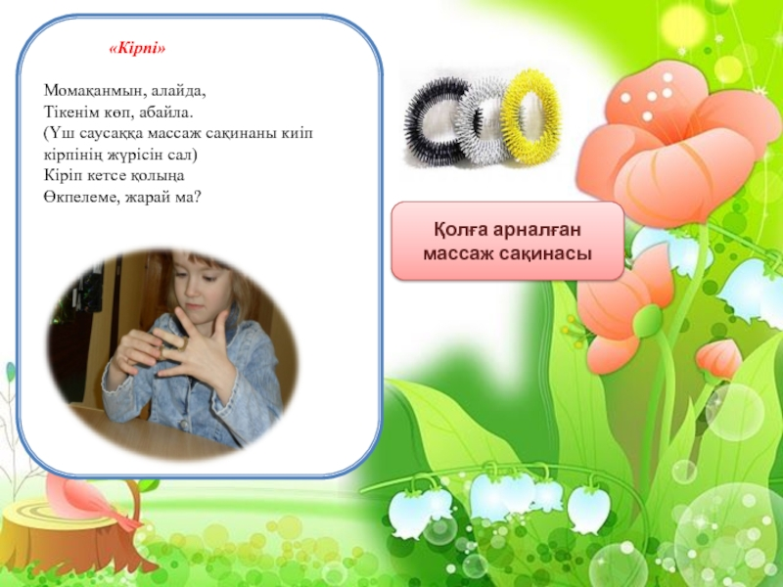

***Ұсақ саусақ моторикасына арналған ойын жаттығулар***

Доп

Айналдырған добыңды,

Қытықтасын қолыңды.

(сырты бүдір кішкентай шарларды партаға қойып, екі алақаның мен айналдыр)

Енді көтер партадан,

Жаса солай қайтадан

(кішкентай шарлардың біреуін қолыңа алып, екі алақаныңның арасына салып айналдыр)

Серпімді сақинамен санамақ айту.

Бір – таңертең тұр.

Екі – шынығып, бекі.

Үш – тазала тіс.

Төрт – сабындап жу бет.

Бес – сүртін тез.

Алты – үйді жина жалпы.

Жеті – киін енді.

Сегіз-асыңды жеп, іш.

Тоғыз – ыдысты жу тегіс.

Он – сабақ оқы

Осыдан соң.

Бұл санамақ жаңа,

Күнде өстіп сана.

(әр саусақты айтқанда сақинаны айтып қолына киеді)

***«Бір үйде біз нешеуміз?» ойыны***

Кел санайық екеуміз.

Бас бармағым – атам,

Балаң үйрек – апам,

Ортан терек – ағам,

Шылдыр шүмек-мен

Титтей бөбек-сен.

Бір үйде біз нешеуміз?

Бір үйде біз бесеуміз.

(Оң, сол қол саусақтарына кезектестіре серпімді сақинаны киіп, ойын ойнау)

Денсаулық саласы бойынша арнайы массаж шарлар арқылы жаттығу орындалады.

1. Б.қ.: аяқ иық деңгейінде, қол төменде, массаж шар оң қолда.1-қолды жанға созу. 2- қолды жоғары созып келесі қолға массаж шарды ауыстыру. 3- қолды жанға қою. 4- қолды төмен түсіру. 5 жастағы балаларға әр жаттығуды 5-6 рет орындау. Ал 2-3 жастағы балаларға 3-4 рет орындау.

2. Б.қ.: аяқ алшақ, қол төменде. Массаж шарды алдыға созып оң (сол) қолға ұстау. Кезектестіре мойыннан, белден, оң (сол) аяқтан айналдырып қолдан қолға допты ауыстыру.

3. «Сурет» массаж шар арқылы алақанымызға сегіз санын салайық.

4. Б.қ.: аяқ арасы алшақ, қол белде, шар еденде. 1-2 оң (сол) аяқты табан астына шарды қойып өкше мен аяқ ұшына дейін айналдыру. 3-4 б.қ-қа келу. Әр аяққа 4 рет қайталау.

5. Б.қ.: қазақша малдас құрып отыру, шар қолда. 1. шарды жоғары көтеру, қолды бүгіп, бастан асыру. 3. шарды жоғары көтеру. 4. Б.қ.-қа келу. 4-5 рет қайталау.

6. Б.қ.: аяқ иық кеңдігінде, қол артта, шар еденде. 1-2. Отыру, шарды сипап, “шаршадым” деп айту. 3-4. Б.қ.-қа келу. 6-8 рет қайталау.

7. Б.қ.: еденде отыру, қолмен артқа тірелу, шарды екі табан ортасында қысу. 1. Екі табанмен қысқан шарды жоғары көтеру. 2. Б.қ-қа келу. 5 рет қайталау.

8. Б.қ.: тізерлеп өкшеге отыру, шар алдында, шарды өзін айналдыра оңға, солға домалату. Әр жаққа 5 реттен қайталау.

9. Б.қ.: шалқадан жатып, шар ұстаған қолды жоғары ұстау. Етпетіне айналып, оңға, солға бұрылу. Әр жақа 4 реттен қайталау.

10. Б.қ.: шеңбер болып бір бірінің арқаларына жақындап отыру. 1-2 алдында отырған баланың арқасына оң (сол) иығына шарды алдыға артқа домалату. 3-4 б.қ-қа келу. 4 рет қайталау.

11. Б.қ.: негізгі тұрыс. 1. Шарды жоғары көтеріп, аяқтың ұшымен тұру, 2. Б.қ.-қа келу. 6 рет қайталау.

**Күтілетін нәтиже**:

— Балалардың саусақпен ойнау арқылы ойлау қабілеті, ұсақ саусақ моторикасы дамиды.

— Сөздік қоры молайып, тіл мүкістігі жойылады.

— Ертегі құрастыра отырып қиялдау қабілеті арттырады.

— Ойынға қызығушылығы, дүниетанымы оянады.